Documentation fonctionnelle

Préparé par  : Alexis COUBARD, Sandy PIERRE

LAVA

29 mars 2018

SOMMAIRE DE GESTION

Résumé

Il nous à été demandé de développer un outils permettant la gestion des salles. L’objectif est de pouvoir réserver une salle à un créneau donné. Les utilisateurs auront donc un compte qui leur permettront de réserver les salles à leurs disposition. En revanche, les utilisateurs qui ne possèdent pas de compte n’auront accès à aucunes pages du site, il faudra obligatoirement un compte pour pouvoir utiliser le site.

Cas d’utilisation

Il existe différent cas d’utilisation du site, cela diffère en fonction des utilisateurs. Chaque utilisateurs possède donc ses propres droits.

- **ROLE_ANONYMOUSLY**: Personne venant sans identifiant sur le site, il n’aura accès qu’à la partie de login des utilisateur

- **ROLE_UTILISATEUR** : Utilisateur normal qui ne pourra que regarder la liste des salles ainsi que de réserver une salle. Il possèdera aussi la possibilité de voir l’avancer de ses demandes de réservation pour une salle.

- **ROLE_SECRETAIRE** : La secrétaire se chargera de valider ou de refuser les demandes de réservations. Cet utilisateur est très important car il empêche les utilisateurs de réserver les salles, cela permet une meilleure gestion des salle. La secrétaire pourra aussi indiquer si la salle est indisponible pour X raison (ex: travaux).

LAVA

- **ROLE_ADMINISTRATEUR**: L’administrateur peut ajouter ou supprimer une salle, il pourra aussi bloquer un utilisateur qui fait trop souvent des demandes dans le but d’empêcher le bon fonctionnement de l’application.

Mise en place

Afin d’avoir une meilleure gestion des réservations, un système de **workflow** à été mit en place. Ce **workflow** permet d’indiquer dans quel état si situe une réservation ainsi que les possibilités que cet état offre. Chaque étape du **workflow** de réservation sera validé par un seul type d’utilisateur. Une liste des différents étapes a été listé avec les transitions d’était qui vont avec.

Etats du workflow

- **Created** : Etat lors de la création d’une demande de créneaux, l’utilisateur envois une demande au secrétaire qui récris un email ainsi qu’une notification sur le site.

- **Refused**: La secrétaire considère que la demande n’est pas bonne, l’utilisateur reçois donc un mail l’avertissant, aucune notification ne sera envoyé sur le site pour l’utilisateur.

- **Accepted**: Parmi les différentes demande sur ce même créneau, la secrétaire valide la demande. L’utilisateur concerné recevra donc un email de confirmation lui indiquant qu’il doit valider ça demande.

LAVA

- **Cancelled**: L’utilisateur annule la réunion pour X raison. La secrétaire recevra donc un email pour l’informer.

- **Cancelled_ok**: L’utilisateur dois ensuite valider son annulation, cela enverra un mail à lui et la secrétaire.

Page de login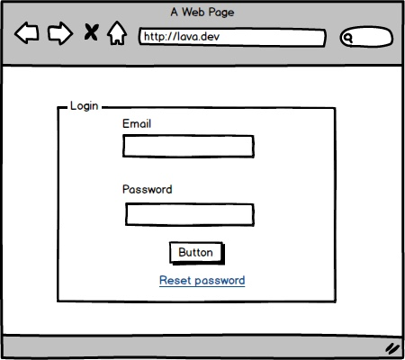

L’utilisateur devra dans la page de login utiliser son **email** ainsi que son **mot de passe** pour se connecter. Ainsi il aura accès au reste du site. Il a été décidé que les utilisateur ne pourront pas s’inscrire car il s’agit d’une application interne à une entreprise, cela facilitera grandement la gestion des utilisateurs par ailleurs. Un indicateur s’affichera au dessus du formulaire si l’utilisateur se trompe de mot de passe/login ou bien que sont compte est désactivé par l’administrateur. Sur cette page l’utilisateur aura la possibilité de demander un nouveau mot de passe

Redirection après login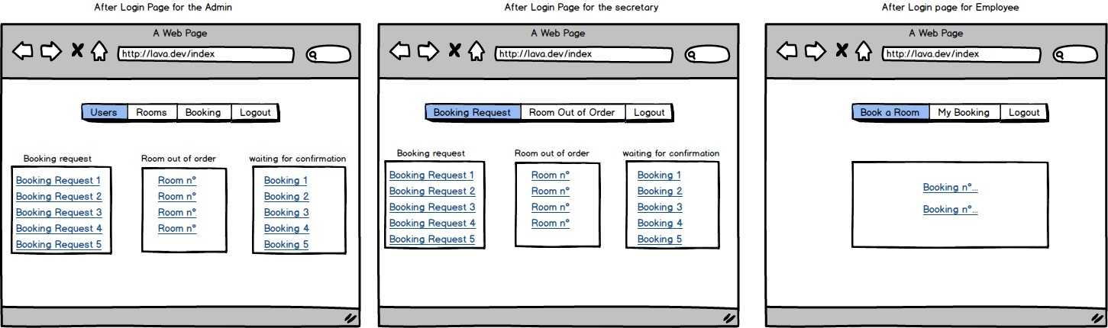

Après avoir été loger, l’utilisateur est redirigé sur un Dashboard qui lui permet de voir différentes informations en fonction du rôle qui lui est associé.

* + Employer :
    - Liste des salles : La liste des salles (disponible ou pas)
    - Liste des réservations : La liste des réservations de l’utilisateur connecté
    - Se déconnecter : Bouton permettant à l’utilisateur de se déconnecter
  + Secrétaire :
    - Demande de réservation : Les 5 dernières réservation
    - Salle hors d’usage : Les 5 dernières salles hors d’usage
    - Se déconnecter: Bouton permettant à la secrétaire de se déconnecter
  + Administrateur :
    - Utilisateurs : Les 5 derniers utilisateurs inscrits (voir même connecté)
    - Se déconnecter : Bouton permettant à l’administrateur de se déconnecter

Mot de passe oublié

Il et possible que l’utilisateur ne se souvienne pas de son mot de passe, pour pouvoir le récupérer il devra entrer son email de connexion. Une fois que l’utilisateur a soumit ça demande de nouveau mot de passe, un message apparait sur l’écran lui indiquant qu’un email lui à été envoyé.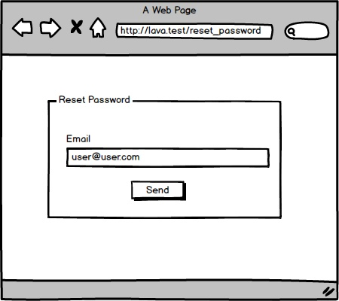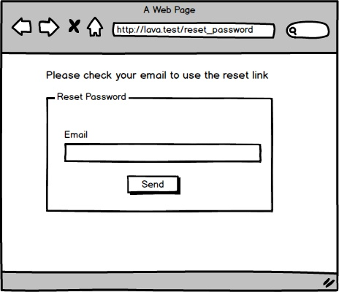

Les salles

La présentation des salles se fera comme sur le schéma ci-dessous. L’utilisateur devra cliqué sur une salle pour pouvoir être rediriger vers le planning de cette salle. Chaque présentation de salle se fera comme ceci, nom de la salle + indication permettant de savoir si la salle n’a pas de problème .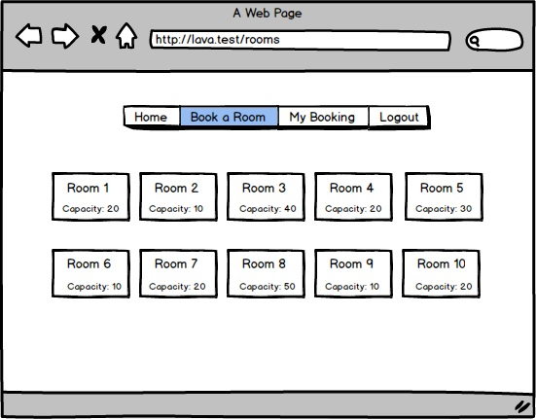

Mes réservations

L’utilisateur aura une interface lui permettant de savoir toutes les réservations qu’il a passé ainsi que l’état de cette réservation, cette liste se fera par ordre décroissant de date de réservation. 